**Phụ lục IV - Mẫu số 05**

**MẪU CHỨNG CHỈ HÀNH NGHỀ HOẠT ĐỘNG XÂY DỰNG**

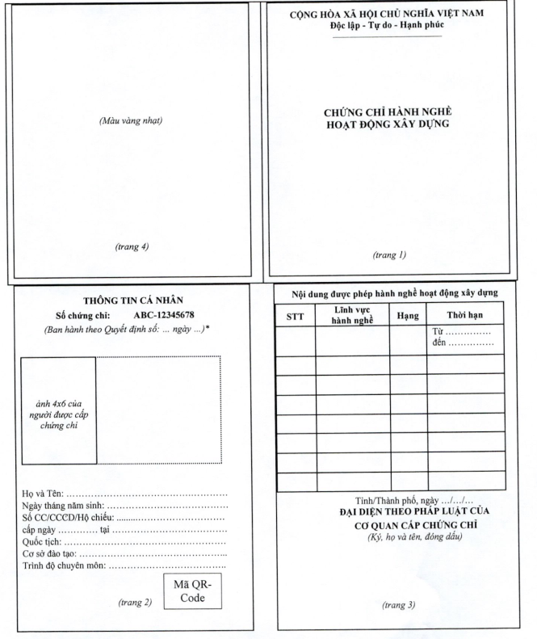

*\* Trường hợp cấp lại thì ghi rõ lần cấp (cấp lại lần 1, lần 2,...)*